CHESSBOARD featuring Mel Canady
Soul - Jazz – Motown

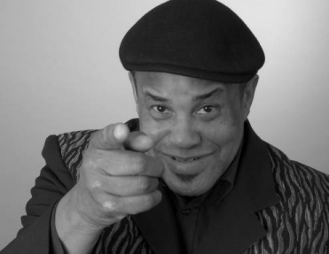

Die Band CHESSBOARD hat sich in einer Münchner Live-Musik Kneipe zusammengefunden, beim regelmässigen, wöchentlichen musizieren. Schnell wurde klar, dass daraus mehr entstehen würde. Die gemeinsame Liebe zu Musikstilen wie Blues, Jazz, Soul und R&B ist sicher entscheidend dafür, dass die Band schnell ihren eigenen Sound und Stil entwickeln konnte.

Der aus Alabama, USA, stammende Soulsänger Melvin Canady ist der Garant für die tiefschwarze Interpretation bekannter Soul-Klassiker sowie eigener Kompositionen. Er wirkte bei einer grossen Anzahl an Theater-, Musical-, und Filmproduktionen mit, u.a. bei dem Erfolgsmusical 'Mahalia'. Zuletzt wurde er einem großen Publikum als Darsteller in der Serie 'München 7' von F. X. Bogner bekannt.

Die musikalische Qualität der einzelnen Musiker, allesamt Profis aus dem süddeutschen Raum, ist die Basis dafür, dassselbst anspruchsvollste Titel interpretiert werden können. Alles in allem gibt der Spass an der Musik die Richtung vor, was sich auch in den eigenen Kompositionen deutlich zeigt.

Kontakt:
Mobil: 0172 / 469-7857 (Mel Canady)
Email: info@chessboard-music.de
Internet: www.chessboard-music.de

